Revues

Articles publiés dans des publications non éditées par l’ADBS

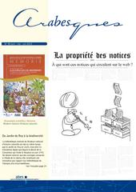
Arabesques (la revue de l’ABES, l’Agence bibliographique de l’enseignement supérieur)
- A qui appartiennent les notices bibliographiques ? Anne-Laure Stérin et Michèle Battisti, n° 58, avril-mai-juin 2010

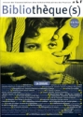
Bibliothèque(s) (la revue de l’Association des bibliothécaires de France)
- Le bibliothécaire délinquant ? Michèle Battisti, N°41/42 décembre 2008 sur la censure
- Droit d'auteur et musique, Michèle Battisti, N°25, février 2006 (n°épuisé)

Sur le site de l'ABF : Les bibliothèques dans la société mondiale de l'information. Aspects politiques. Michèle Battisti, Actes de la journée organisée par l'ABF, le 1er mars 2004


Bulletin des bibliothèques de France (la revue de l’Ecole nationale supérieure des sciences de l’information et des bibliothèques)

- Zone grise, zone orageuse, Michèle Battisti, BBF, 2011-3, Dossier Le droit contre les bibliothèques
- Droit et traitement de la presse dans les centres de documentation, Du papier au numérique, Michèle Battisti, BBF 2006-5, Dossier Économie et droit de l'information
- Le droit d'auteur, un obstacle à la liberté d'information ?, BBF 2004-6, Michèle Battisti, Dossier Liberté de l'information
- « Le développement face aux biens communs de l'information et à la propriété intellectuelle », Michèle Battisti, BBF 2005-4, Tour d'horizon

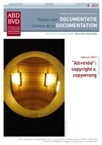
Cahiers de la documentation (la revue de l’Association des documentalistes belges)
- Web 2.0 : Nouveaux usages, nouveaux droits ? Michèle Battisti, 2012/4 (décembre 2012)
- Lier ou ne pas lier : pour un usage responsable de l’hyperlien, Michèle Battisti2005/4

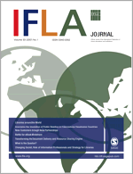
IFLA Journal (la revue de la fédération internationale des bibliothèques)
The Future of Copyright Management: European Perspectives, Michèle Battisti, IFLA Journal.2001; 27, 2 : 82-86
Sur le site de l'IFLA
«Lier ou ne pas lier» (1). Pour un usage responsable de l'hyperlien, Michèle Battisti, Communication faite lors du Congrès de l'IFLA, à Berlin, du 1er au 9 août 2003
L'avenir de la gestion des droits d'auteur en Europe, Michèle Battisti, Communication faite lors du Congrès de l'IFLA, à Jérusalem, du 13 au 18 août 2000


Interstices (le site de culture scientifique de l’INRIA)
Rubrique : Idée reçue du mois
- Je peux utiliser comme je veux tout ce que je trouve sur le web, Michèle Battisti, février 2009

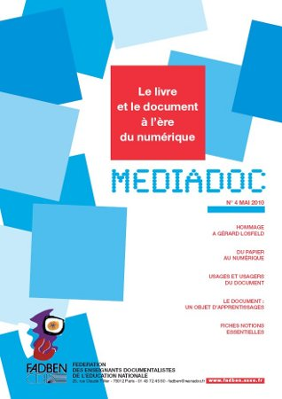
Médiadoc (la revue de la Fédération des enseignants documentalistes de l’Education nationale)
- Le traitement intellectuel de l'information dans un cadre pédagogique. De quelques considérations juridiques, n°4, mai 2010

